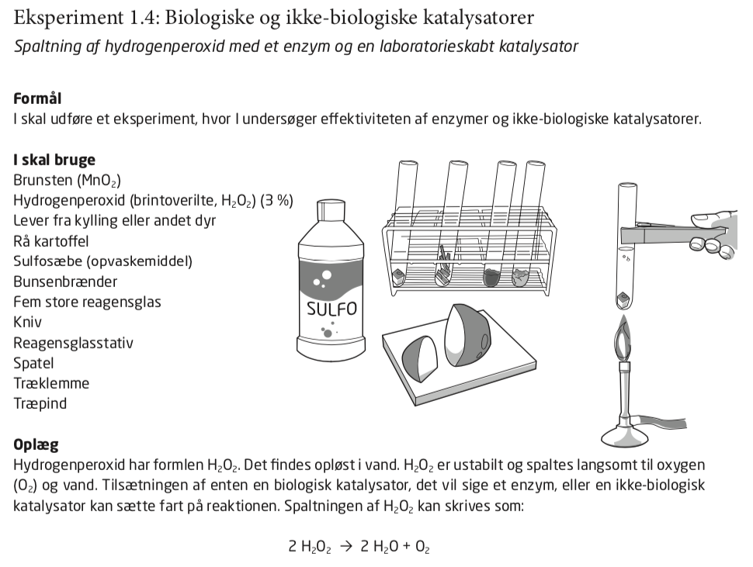

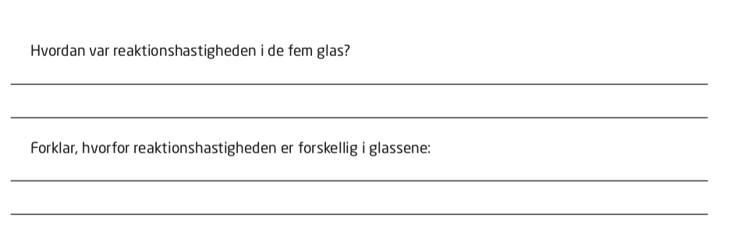

**Rapport over forsøget skal indeholde**

1. Forside (husk navn på alle i gruppen)
2. Indholdsfortegnelse
3. Formålet med forsøget
4. Teori: *om enzymer generelt: hvad er enzymer – hvordan virker de + Teori: om det enzym der spalter Brintoverilte –hvor findes det hvorfor kaldes det en biologisk katalysator ? Teori om den kemisk reaktion der foregår når brintoverilte spaltes. Hvad er ikke biologiske katalysatorer ?*
5. Materialer og Metoder
6. Resultater af forsøget – skriv hvad I ser i alle de 5 glas
7. Diskussion – dvs. forklaring af resultater
   1. Giv en forklaring på det observerede
   2. Hvordan var reaktionshastigheden i de 5 glas ?
   3. Forklar hvorfor reaktionshastigheden var forskellig i glassene.
8. Konklusion.